Part 3, Coding 程式題

1.

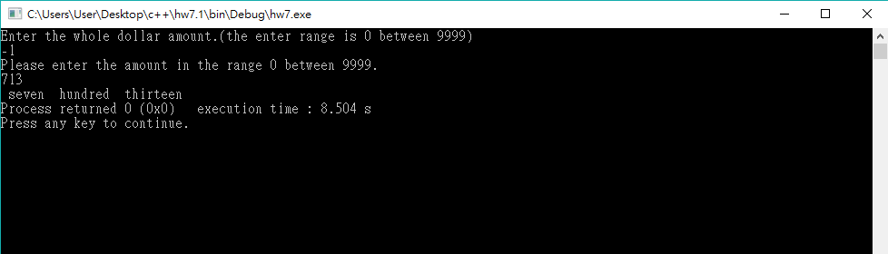

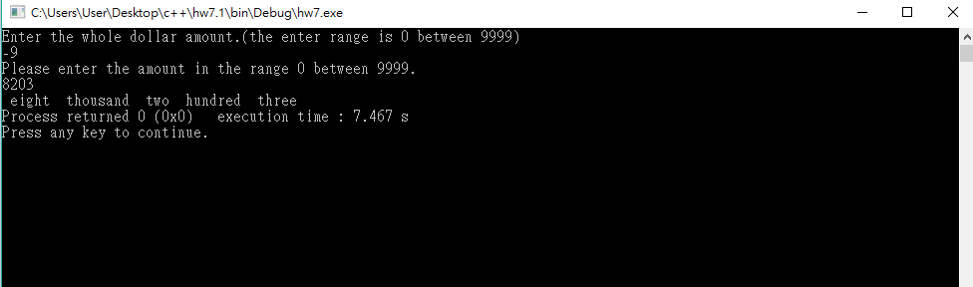

2.

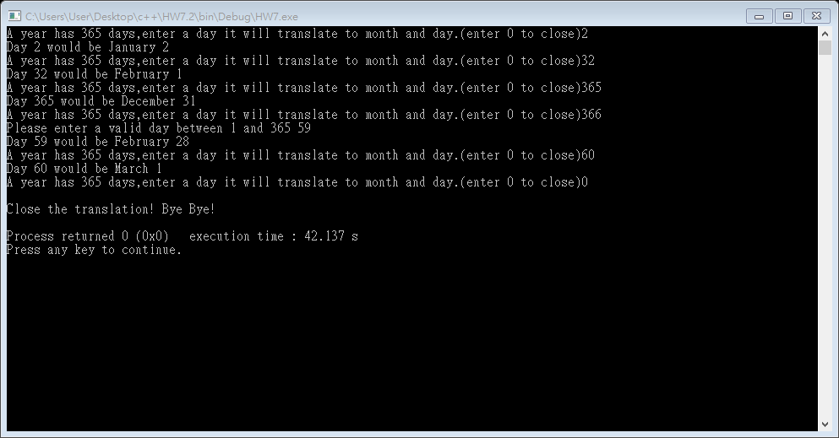

3.

